plugin이란? eclipse에서 javascript가 자동 완성되게 해 주는 기능이다.

※ eclipse 자동완성 plugin 설치방법

eclipse 마켓 플레이스에 설치할 플러그 인이 없으면 주소를 입력하여 설치하여야 한다.

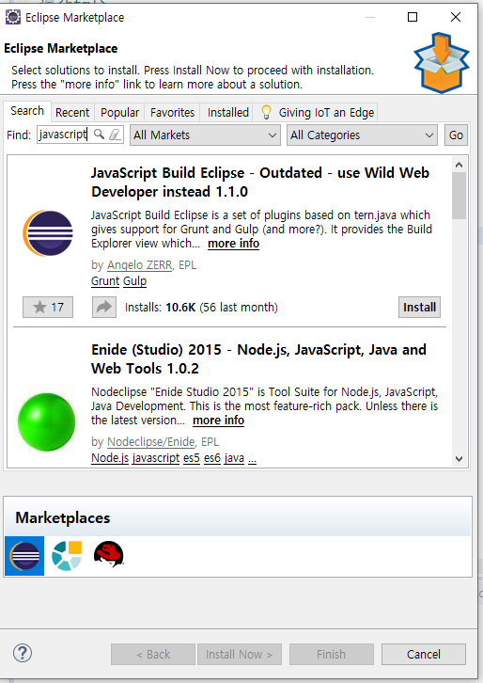

eclipse javascript 검색하면 javascript에 맞는 툴을 검색할 수 있다.

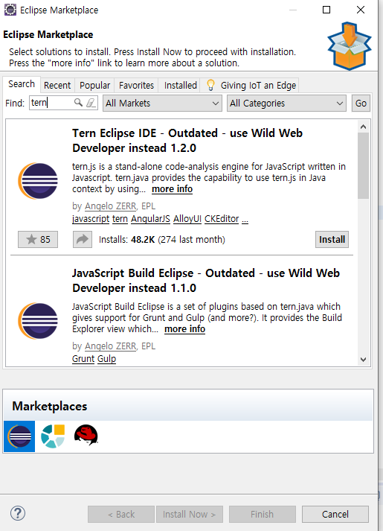

eclipse에서 developer instead 1.2.0버전을 클릭하고 밑의 accept 버튼을 눌러 설치한다.

중간에 warning이 뜨면 install anyway를 눌러서 설치를 마쳐준다.

clientweb오른쪽 클릭 → configure → configure and detect nested proejcts

이렇게 뜬다면 설치가 된거다.

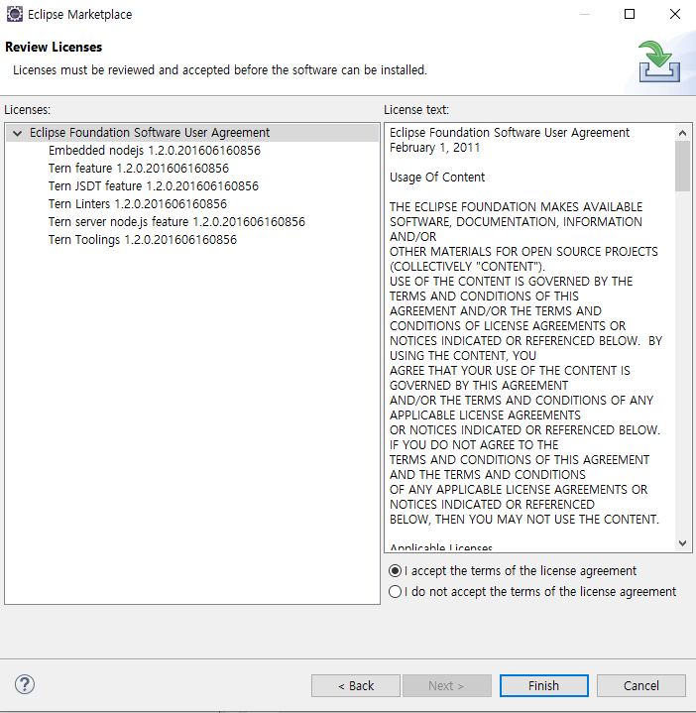

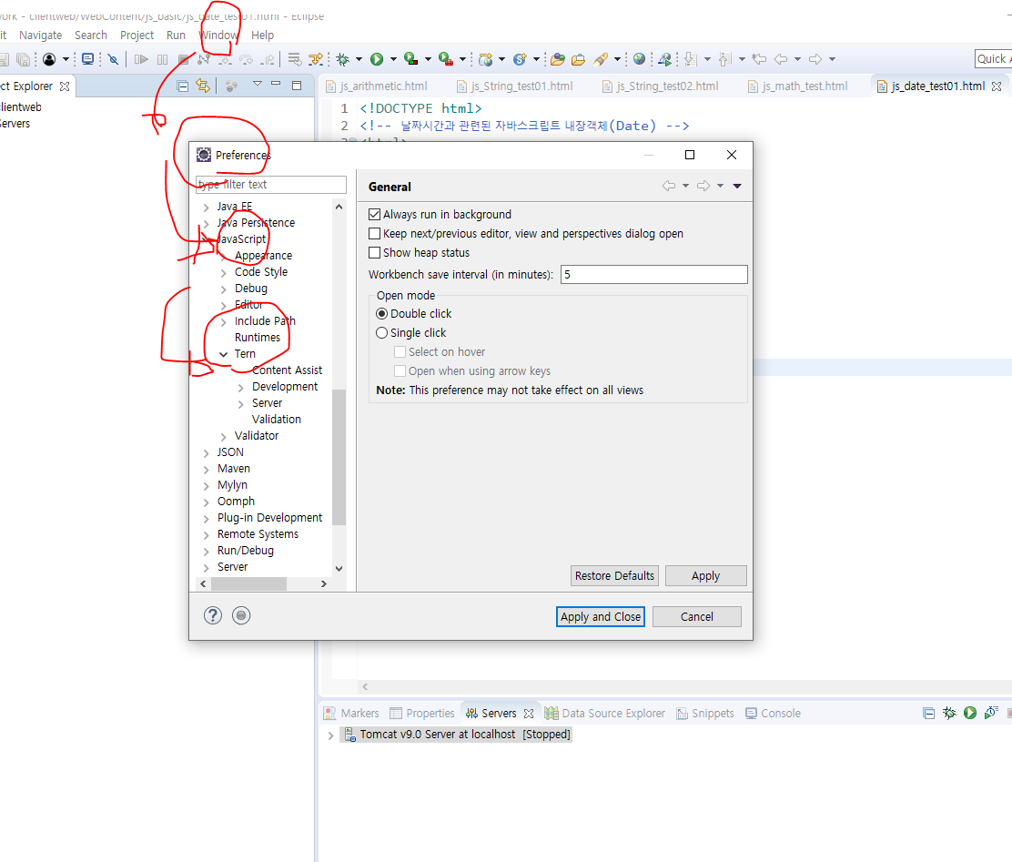

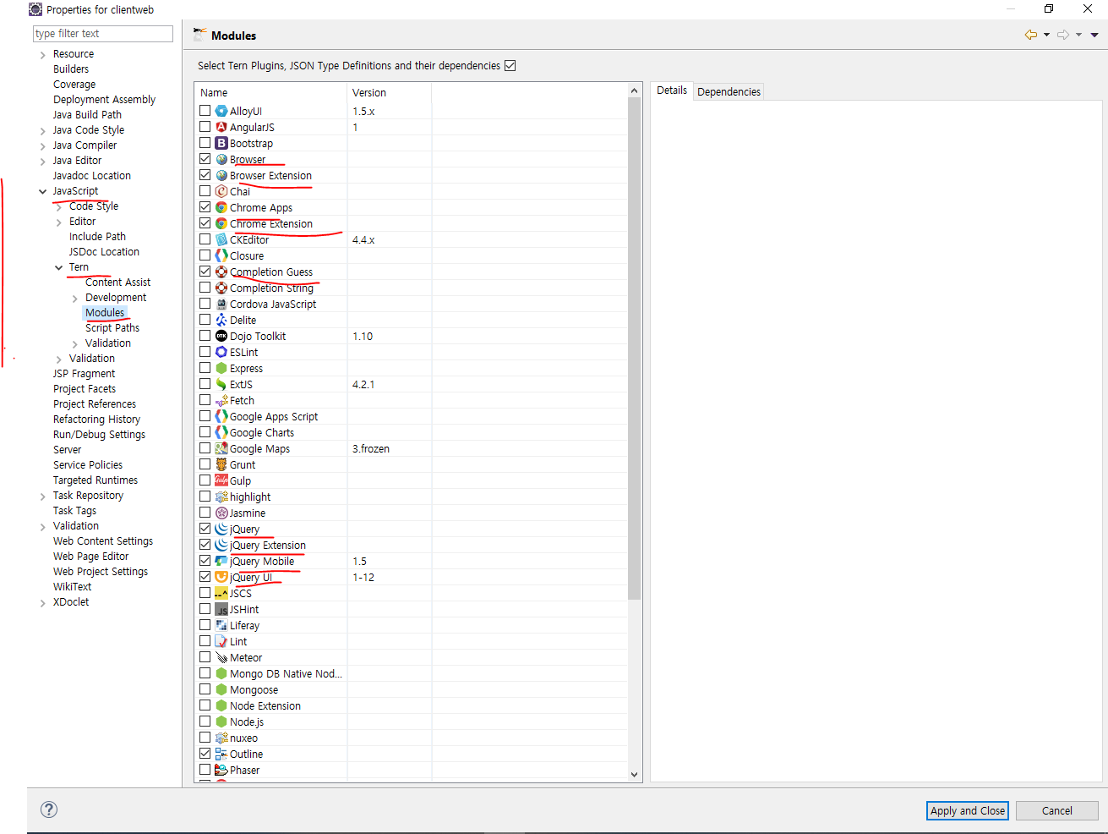

clientweb오른쪽 클릭 → properties → javascript → tern → modules 들어가서

오른쪽에 표시해준 부분을 다 클릭해준다.

BOM vs DOM

DOM: 문서 요소 하나하나를 객체로

BOM: 브라우저의 구성요소

object RadioNodeList는 radio노드 요소이다.

키가 눌려졌다가 나오는게 key up이다.

tcping id port